

МИНИСТЕРСТВО ОБРАЗОВАНИЯ И НАУКИ РОССИЙСКОЙ ФЕДЕРАЦИИ
Государственное образовательное учреждение высшего профессионального образования
НАЦИОНАЛЬНЫЙ ИССЛЕДОВАТЕЛЬСКИЙ
ТОМСКИЙ ПОЛИТЕХНИЧЕСКИЙ УНИВЕРСИТЕТ

ИЗУЧЕНИЕ МИКРОПРОЦЕССОРНЫХ ТЕХНИЧЕСКИХ СРЕДСТВ
СИСТЕМ УПРАВЛЕНИЯ

Изучение основ работы с пРОГРАММИРУЕМЫМ

лОГИЧЕСКИМ кОНТРОЛЛЕРОМ и сЕНСОРНЫМ мОНИТОРОМ

Методические указания к выполнению лабораторной работы
по дисциплине «Технические средства автоматизации»
для студентов специальности
220301 «Автоматизация технологических процессов и производств (в теплоэнергетике)»

Составитель В.В. Медведев

Дата разработки: сентябрь 2010 г.

Томск 2010

Изучение основ работы с пРОГРАММИРУЕМЫМ

лОГИЧЕСКИМ кОНТРОЛЛЕРОМ и сЕНСОРНЫМ мОНИТОРОМ

Введение

Цель работы заключается в изучении программируемого логического контроллера (ПЛК) типа OMRON CPM2A и сенсорного монитора (СМ) типа OMRON NT21, ознакомлении с интерфейсом программирования ПЛК и СМ, основами программирования на языке релейно-контактных схем (РКС), а также освоении их использования для управления объектами автоматизации.
Задачами лабораторной работы являются:
- ознакомление с ПЛК и СМ;
- изучение интерфейсов программирования ПЛК и СМ;
- ознакомление со стандартом МЭК 61131-3 и реализацией языка релейно-контактных схем в программах ПЛК OMRON CPM2A;
- изучение процесса записи программ в ПЛК и СМ;
- освоение использования ПЛК и СМ для управления объектами автоматизации;
- освоение написания простейших программ на языке релейно-контактных схем.

1. Подготовка к выполнению лабораторной работы

В состав лабораторной установки (рис. 1) входят персональная ЭВМ и панель, на которой размещены шесть модулей:
- модуль программируемого логического контроллера типа СРМ2А;
- модуль сенсорного монитора типа NT21;
- модуль пультового оборудования;
- модуль интеллектуального реле типа ZEN;
- модуль датчиков технологической информации;
- модуль микропроцессорного регулятора температуры.
Для выполнения лабораторной работы используются модули ПЛК и СМ. Персональная ЭВМ используется для создания программного обеспечения ПЛК и СМ, загрузки программ в ПЛК и СМ, а также для моделирования объектов управления.

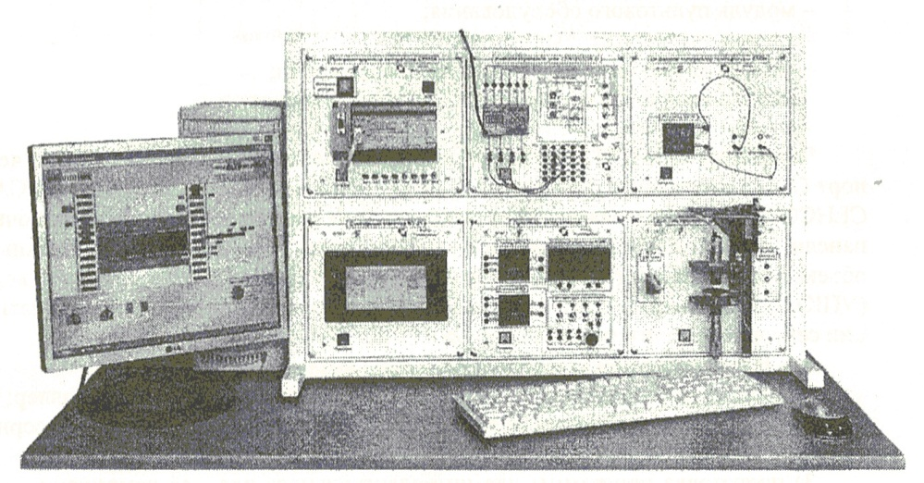

Рис. 1. Внешний вид лабораторной установки
С целью подготовки к выполнению лабораторной работы необходимо выполнить следующие операции:
- сетевой кабель подключить к разъему X2 на модуле ПЛК;
- с помощью кабеля DB-9M/DB-9F соединить разъем Х1 на модуле ПЛК с разъемом СОМ1 на тыльной стороне ПЭВМ;
- с помощью кабеля DB-9M/DB-9F соединить разъем ХЗ на модуле ПЛК с разъемом COM2 на тыльной стороне ПЭВМ;
- с помощью кабеля DB-9M/DB-9F соединить разъем Х7 на модуле СМ с разъемом COM3 на тыльной стороне ПЭВМ;
- с помощью кабеля DBS-15M/DB-9F соединить разъем Х4 на модуле СМ с разъемом Х6 на модуле СМ;
- включить питание на сетевом фильтре;
- нажать и удерживать кнопку включения источника бесперебойного питания (ИБП) установки до тех пор, пока не прекратиться звуковой сигнал. Подождать окончание тестирования ИБП;
- включить персональную ЭВМ. Подождать окончание загрузки операционной системы;
- включить питание стенда и питание модулей ПЛК и СМ.

2. Модуль программируемого логического
контроллера типа OMRON CPM2A

В лабораторной установке используется программируемый логический контроллер типа OMRON CPM2A фирмы OMRON. Программируемый контроллер типа OMRON CPM2A представляет собой компактное изделие для решения задач автоматизации низкой и средней степени сложности. На рис. 2 представлен внешний вид ПЛК.
На передней панели ПЛК находятся индикаторы, отображающие состояние устройства: индикатор питания PWR, индикатор работы RUN, индикатор связи COMM, индикатор ошибки ERR. Индикаторы IN отображают состояние входов. Индикаторы OUT отображают состояние выходов ПЛК.
Связь контроллера с ПЭВМ осуществляется посредством COM - порта через преобразователь кодов, расположенный слева от контроллера. Кнопка УПК, расположенная на модуле ПЛК, позволяет переключать режимы преобразователя кодов.
На корпусе модуля ПЛК располагаются четыре кнопки и четыре тумблера, которые выполняют функции пульта управления. С их помощью можно подавать сигнал на первые восемь входов контроллера.
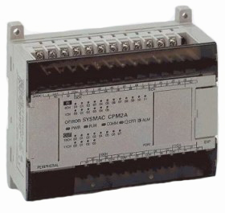

Рис. Внешний вид ПЛК OMRON CPM2A.
3. Стандарт МЭК 61131-3 и реализация языка РКС
В программах ПЛК типа OMRON CPM2A

Стандарт МЭК 61131-3 представляет собой раздел международного стандарта МЭК 61131, описывающий языки программирования для программируемых логических контроллеров. В состав стандарта МЭК 61131-3 входят пять основных языков.
Список инструкций (Instruction List) – текстовый язык. Аппаратно-независимый низкоуровневый ассемблероподобный язык.
Релейно-Контактные Схемы (Ladder Diagram) – графический язык. Представляет собой программную реализацию электрических схем на базе электромагнитных реле.
Функциональные блоковые диаграммы (Function Block Diagram) – графический язык. Программа создается путем «соединения» множества функциональных блоков.
Последовательностные функциональные диаграммы (Sequential Function Chart) – графический высокоуровневый язык. Создан на базе математического аппарата сетей Петри. Описывает последовательность состояний и условий переходов.
Структурированный текст (Structured Text) – текстовый паскалеподобный язык программирования.
ПЛК типа OMRON CPM2A поддерживают язык релейно-контактных схем и язык списка инструкций. Для выполнения лабораторной работы применяется программа, написанная на языке релейно-контактных схем. Синтаксис языка удобен для замены логических схем, выполненных на релейной технике. Язык релейно-контактных схем обеспечивает наглядный интерфейс логики работы контроллера, облегчающий не только задачи программирования и запуск программ, но и быстрый поиск неполадок в подключаемом к контроллеру оборудовании.
Программа на языке релейно-контактных схем имеет наглядный и интуитивно понятный инженерам-электрикам графический интерфейс, представляющий логические операции как электрическую цепь с замкнутыми и разомкнутыми контактами. Наличие или отсутствие тока в этой цепи соответствует результату логической операции (true —наличие тока; false —отсутствие тока). Основными элементами этого языка программирования являются изображения контактов, которые можно образно уподобить паре контактов реле или кнопки. Пара контактов отождествляется с логической переменной, а состояние этой пары — со значением переменной.
Различают замыкающие и размыкающие контактные элементы, которые можно сопоставить с замыкающими и размыкающими контактами кнопок в электрических цепях. Замыкающий контакт разомкнут при значении false, назначенной ему переменной и замыкается при значении true. Размыкающий контакт замкнут, если переменная имеет значение false и разомкнут, если переменная имеет значение true. Итог логической цепочки копируется в целевую переменную, которую называют coil. В русскоязычной документации обычно говорят о выходе цепочки. Пример такой цепочки представлен на рис. 3.

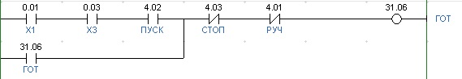

Рис. 3. Часть программы на языке РКС

На рис. 3 обозначения X1, X3, ПУСК, ГОТ, расположенное слева – замыкающие контакты, а СТОП и РУЧ – размыкающие контакты. Обозначение ГОТ справа соответствует выходу. Над изображениями элементов приводят их адреса или имена переменных. Под изображениями элементов приводят поясняющие комментарии.

4. Сенсорный монитор типа OMRON NT21

Сенсорный монитор типа OMRON NT21 представляет собой человеко-машинный интерфейс, который может использоваться в качестве пультового оборудования и средства визуализации. Он обладает собственной операционной системой, широкими возможностями по программированию различных графических объектов на экране монитора и большим перечнем совместимых программируемых контроллеров. Внешний вид СМ представлен на рис. 4.
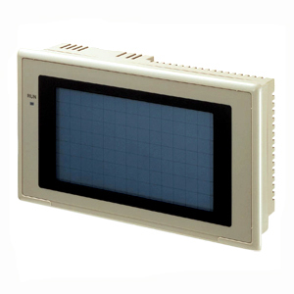
Рис. 4. Внешний вид СМ типа OMRON NT21

5. Операции записи программ в ПЛК и СМ

Программирование ПЛК осуществляется при помощи программы CX-Programmer, ярлык для запуска которой находится на рабочем столе персональной ЭВМ. Запись программы в программируемый контроллер осуществляется следующим образом:
- в окне CX-Programmer открыть меню File и выбрать пункт Open;
- выбрать проект для загрузки; готовый проект можно найти в папке «Программы управления PLC, PT и ZEN» на Рабочем столе;
- после открытия проекта необходимо в меню PLC выбрать Work Online, при этом появляется окно, в котором предлагается связаться с ПК. Указать кнопку «Да» и перейти в режим связи с контроллером;
- для записи в контроллер программы и установок необходимо в меню PLC выбрать Transfer и далее To PLC. Далее появится окно, в котором необходимо снять флажек против Expansion Instructions, поставить флажок Settings, и указать кнопку «ОК». При этом появится окно, в котором предложено перевести режим работы ПЛК в режим программирования. В этом окне также необходимо указать кнопку «Да»;
- подождать окончания передачи данных и сообщения об успешном завершении;
- закрыть CX-Programmer.
При включении СМ, если в нем отсутствует программа, появится соответствующее сообщение. В этом случае необходимо указать кнопку «ОК» в правом нижнем углу окна. Для программирования СМ понадобится перевести его в режим программирования и загрузить программу NT-series Support Tool, ярлык которой находится на Рабочем столе ПЭВМ. Запись программы осуществляется в следующем порядке:

- для перевода сенсорного монитора в режим программирования в меню выбрать Transmit mode, а затем Tool Transmit;
- в окне NT-series Support Tool открыть меню File и выбрать Open;
- выбрать программу для загрузки; готовую программу можно найти в папке «Программы управления PLC, PT и ZEN» на Рабочем столе;
- после открытия программы необходимо в меню Connect выбрать Comms. Setting и сменить в открывшемся окне COM Port на COM3, после чего указать кнопку «ОК»;
- для записи программы снова открыть меню Connect и выбрать Download, а затем Application;
- подождать окончания передачи данных и сообщения об успешном завершении;
- указать на мониторе три раза кнопку Quit для выхода из сервисного меню.
После окончания программирования выключить питание модулей ПЛК и СМ.

6. Управление объектами автоматизации

При помощи записанных в ПЛК и СМ программ можно осуществлять управление различными объектами автоматизации. В качестве таких объектов в работе используются, например, методическая печь нагрева заготовок, линия химической обработки, участок транспортировки труб большого диаметра, участок сортировки металлических листов и др.
Для осуществления управления объектом автоматизации необходимо включить питание модулей ПЛК и СМ. На передней панели программируемого контроллера должны гореть светодиоды индикаторов режимов работы контроллера PWR и RUN. На экране сенсорного монитора должен появиться экран выбора объекта управления.
Запустить программу РК&МК, ярлык которой расположен на Рабочем столе ПЭВМ. В появившемся окне программы необходимо указателем мыши выбрать в меню «Выбор виртуального объекта» заданный объект управления. При этом изображение объекта управления появляется на экране монитора ПЭВМ. В правом нижнем углу окна расположена кнопка переключателя режимов работы. Щелчком правой кнопки мыши на кнопке переключателя режимов работы включить автоматический режим управления от контроллера. При этом осуществляется переход от ручного управления механизмами с помощью клавиатуры ПЭВМ к режиму управления с помощью программируемого контроллера.
Для осуществления управления выбрать на сенсорном мониторе тот же объект автоматизации, что и в программе РК&МК. Для выбора требуемой программы необходимо указать кнопку OFF, расположенную справа от названия виртуального объекта. Для перехода на другой экран выбора объекта автоматизации необходимо указать кнопку с изображениями стрелок. После выбора объекта управления на экране появятся изображения кнопок управления объектом.
Для осуществления ручного управления необходимо указать кнопку MANUAL, после чего объектом можно будет управлять с помощью соответствующих кнопок сенсорного монитора.
Для автоматического управления требуется указать кнопку AUTO, а затем - кнопку OFF, которая должна замениться на кнопку AUTO - RUN, далее следует, в зависимости от объекта управления, указать кнопку START или кнопку OPEN.
Для некоторых объектов управления требуется указать кнопку подачи заготовки на экране программы РК&МК. А для объекта управления «Нагревательный колодец» следует предварительно перевести крышку нагревательного колодца в крайнее верхнее положение с помощью ручного режима управления.
При смене объекта управления требуется выйти в основное меню сенсорного монитора и указать кнопку YES, изображенную против использовавшегося объекта. Затем следует закрыть объект управления в программе РК&МК и указать кнопку УПК на модуле ПЛК для сброса сигналов контроллера. После этих операций можно выбрать новый объект управления.

7. Составление программ для ПЛК на языке РКС

Для составления программ для ПЛК откройте программу CX-Programmer. В меню File выбрать New. В появившемся окне задать имя контроллера. В поле Device Type выбрать CPM2*. В поле Network Type выбрать SYSMAC WAY. Нажать «ОК».
Для составления программы потребуется в разделе Symbols (находится в дереве проекта слева) задать соответствия переменных определенным адресам контроллера. Для этого необходимо войти в раздел Symbols, затем нажать правую кнопку мыши на пустом поле в окне справа и в контекстном меню выбрать Insert Symbol. В появившемся окне ввести имя (Name) и значение адреса контроллера (Address or value), при этом можно добавить комментарий в соответствующее поле (Comment). В поле Data type для контактов и выходов выбрать BOOL (логическая). Так как программа несложная, в качестве значений используются адреса входов или выходов. Для входа 0 канала 0 адрес будет иметь вид 0.00, для выхода 2 канала 0 адрес 10.02.
После ввода переменных можно приступать к составлению релейно-контактной схемы. Для этого надо перейти в раздел Section1 программы (для более легкой ориентации в программе имена секций можно менять). В открывшемся справа окне программы составляется схема в соответствии с алгоритмом работы контроллера. Элементы для составления берутся на панели инструментов. После выбора элемента и его местоположения, предлагается выбрать имя соответствующей переменной, указать кнопку «ОК», затем комментарий, и снова указать кнопку «ОК».
После завершения составления схемы в меню Program выбирается Compile для компиляции программы. Если компилятор не обнаружил ошибок и не вывел в окно предупреждения, то можно приступать к записи программы в контроллер с помощью метода, рассмотренного ранее.

8. Удаление программ из ПЛК и СМ

Удаление программ из ПЛК осуществляется при помощи программы CX-Programmer, ярлык которой находится на Рабочем столе ПЭВМ. Для удаления программы из ПЛК необходимо произвести следующие действия:
- в окне CX-Programmer открыть меню File и выбрать Open;
- выбрать проект для загрузки; готовый проект можно найти в папке «Программы управления PLC, PT и ZEN» на Рабочем столе;
- после открытия проекта необходимо в меню PLC выбрать Work Online, при этом появляется окно, в котором предлагается связаться с ПК. Указать кнопку «Да» для перехода в режим связи с контроллером;
- для удаления программы и установок из контроллера необходимо в меню PLC выбрать Transfer, затем From PLC. Далее появится окно, в котором необходимо снять флажок против Expansion Instructions, установить флажок против Settings и указать кнопку «ОК». При этом появится окно, в котором будет предложено сменить режим работы ПЛК и перевести его в режим программирования. В этом окне также следует выбрать «Да»;
- на вопрос об удалении всех символов указать кнопку “Ok”;
- подождать окончания передачи данных и сообщения об успешном завершении; указать кнопку “Ок”;
- закрыть CX-Programmer.
Для удаления программы из СМ необходимо произвести следующие действия:
- одновременно нажать двумя пальцами в двух точках окна на свободном месте в углах дисплея СМ;
- в появившемся окне выбрать последовательно пункты Maintenance Mode, Memory Init., Screen Data;
- в появившемся окне на вопрос “Erase Screen Data?” выбрать Yes и подождать окончания процесса удаления;
- нажать 3 раза Quit на мониторе для выхода из сервисного меню.
Для закрепления знаний по составлению программ для ПЛК напишите на языке релейно-контактных схем программу для контроллера OMRON SYSMAC CPM2A, с помощью которая будут выполняться следующие действия:
- при нажатии на кнопку SB1 сигнал подается на выход 0 канала 0;
- сигнал подается на выход 1 канала 0 при включении тумблера SA1 и прекращается при нажатии кнопки SB2;
- при нажатии на кнопку SB3 или включении тумблера SA2 сигнал подается на выход 0 канала 1;
- сигнал подается на выходы 3, 5, 7 канала 0 и выход 1 канала 1 включается при одновременном включении тумблеров SA3 и SA4, но отключается на выходах 5 и 7 канала 0 при нажатии кнопки SB4.
Кнопкам и тумблерам соответствуют следующие адреса контроллера: SB1 – 0.00; SB2 – 0.01; SB3 – 0.02; SB4 – 0.03; SA1 – 0.04; SA2 – 0.05; SA3 – 0.06; SA4 – 0.07.
Работоспособность программы определяется с помощью световой индикации на лицевой панели ПЛК.
После окончания работы отключить питание модулей ПЛК и СМ, питание стенда и персональной ЭВМ. Для выключения источника бесперебойного питания следует нажать кнопку выключения и держать ее нажатой до прекращения звукового сигнала, после чего отключить сетевой фильтр.

МИНИСТЕРСТВО ОБРАЗОВАНИЯ И НАУКИ РОССИЙСКОЙ ФЕДЕРАЦИИ
Государственное образовательное учреждение высшего профессионального образования
НАЦИОНАЛЬНЫЙ ИССЛЕДОВАТЕЛЬСКИЙ
ТОМСКИЙ ПОЛИТЕХНИЧЕСКИЙ УНИВЕРСИТЕТ

ИЗУЧЕНИЕ МИКРОПРОЦЕССОРНЫХ ТЕХНИЧЕСКИХ СРЕДСТВ
СИСТЕМ УПРАВЛЕНИЯ

Изучение ИНТЕЛЛЕКТУАЛЬНОГО РЕЛЕ, ПУЛЬТОВОГО ОБОРУДОВАНИЯ

и ЦИФРОВОГО РЕГУЛЯТОРА ТЕМПЕРАТУРЫ

Методические указания к выполнению лабораторной работы
по дисциплине «Технические средства автоматизации»
для студентов специальности
220301 «Автоматизация технологических процессов и производств (в теплоэнергетике)»

Составитель В.В. Медведев

Дата разработки: сентябрь 2010 г.

Томск 2010

Изучение ИНТЕЛЛЕКТУАЛЬНОГО РЕЛЕ, ПУЛЬТОВОГО ОБОРУДОВАНИЯ и ЦИФРОВОГО РЕГУЛЯТОРА ТЕМПЕРАТУРЫ

Введение

Цель работы заключается в изучении интеллектуального реле (ИР) типа OMRON ZEN-10C1DR-D, пультового оборудования (ПО): таймера типа OMRON H5CX-AD, счетчика типа OMRON H7CX-AUD1 и индикатора типа K3MA-J-A2, а также цифрового регулятора температуры (РТ) типа OMRON E5CN, ознакомлении с конструкцией, принципом действия, техническими характеристиками и освоении основных функций микропроцессорных технических средств автоматизации и навыков их программирования.
Задачами лабораторной работы являются:
- ознакомление с назначением, конструкциями, принципом действия
и характеристиками ИР, ПО и РТ;
- изучение интерфейсов ИР, ПО;
- изучение приемов программирования ИР, ПО.

1. Подготовка лабораторной установки к выполнению лабораторной работы

В состав лабораторной установки (рис. 1) входят персональная ЭВМ (ПЭВМ) и панель, на которой размещено шесть модулей:
- модуль программируемого логического контроллера типа СРМ2А;
- модуль сенсорного монитора типа NT21;
- модуль пультового оборудования;
- модуль интеллектуального реле типа ZEN;
- модуль датчиков технологической информации;
- модуль микропроцессорного регулятора температуры типа OMRON E5CN.

Рис. 1. Внешний вид лабораторной установки

Для выполнения лабораторной работы используют модули пультового оборудования, интеллектуального реле и цифрового регулятора температуры. Для составления программ интеллектуального реле и загрузки программ в работе используется ПЭВМ.
Подготовка установки к лабораторной работе включает выполнение следующих операций:
- с помощью кабеля соединить разъем на лицевой панели интеллектуального реле с разъемом COM3 на тыльной стороне ПЭВМ;
- с помощью кабеля DBS-15M/DB-9F соединить модуль ПЛК с изучаемым модулем;
- включить питание с помощью сетевого фильтра;
- нажать и удерживать кнопку включения источника бесперебойного питания (ИБП) установки до тех пор, пока не прекратится звуковой сигнал; подождать, пока закончится тестирование ИБП;
- включить ПЭВМ и подождать окончания загрузки операционной системы (ОС);
- включить питание лабораторной установки и питание изучаемого модуля.

2. Модуль интеллектуального реле типа OMRON ZEN-10C1DR-D

В лабораторной работе используется интеллектуальное реле OMRON ZEN-10C1DR-D японской фирмы OMRON. Интеллектуальное реле представляет собой малогабаритный программируемый контроллер. Реле имеет 10 программируемых входов/выходов (6 входов и 4 выхода) и позволяет решать небольшие задачи автоматизации различных объектов. На рис. 2 представлен внешний вид интеллектуального реле типа OMRON ZEN-10C1DR-D

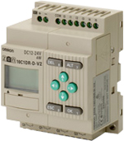

Рис. 2. Внешний вид интеллектуального реле
типа OMRON ZEN-10C1DR-D

На рис. 3 представлен вид лицевой панели интеллектуального реле типа OMRON ZEN-10C1DR-D. В табл. 1 приведены описания назначения элементов лицевой панели реле.

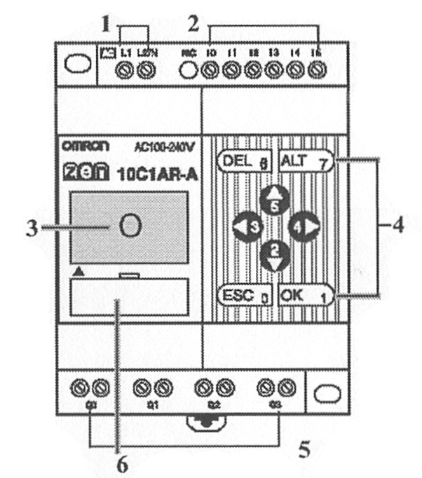

Рис. 3. Лицевая панель интеллектуального реле
типа OMRON ZEN-10C1DR-D
Таблица 1
№ | Элемент панели | Назначение
1 | Клеммы питания | Подключение напряжения питания реле
2 | Входные клеммы | Подключение входных цепей
3 | Дисплей | Представление различной  рабочей информации
4 | Кнопки управления | Управление и программирование интеллектуального реле
5 | Выходные клеммы | Подключение выходных цепей
6 | Гнездо для подключения ПЭВМ с ПО поддержки ZEN (используется также для модуля памяти) | Обеспечение связи ПЭВМ  и интеллектуального реле или модуля памяти

На лицевой панели ИР находится жидкокристаллический дисплей, способный отображать 12 столбцов и 4 строки, который служит для представления информации, а также может быть использован для составления и редактирования программ. Кроме того, для составления программ интеллектуального реле может использоваться программа ZEN Support Software. Программирование включает построение электрических цепей, аналогично языку РКС. В отличие от программируемого логического контроллера, интеллектуальное реле имеет ограниченные области памяти, предназначенные для переменных. В табл. 2 представлена схема распределения памяти реле типа ZEN.

Таблица 2
Область памяти | Символ | Биты | Назначение
Дискретные входы | I | I0-I5 | Состояние входных устройств
Кнопочные переключатели | B | B0-B7 | Включены, если в режиме RUN нажаты кнопки управления
Биты аналогового компаратора | A | A0-A3 | Результат сравнения сигналов  на аналоговых входах реле
Биты компаратора | P | P0-Pf | Сравнение текущих значений таймеров (Т), таймеров удержания (#), счетчиков (C) и вывод результатов сравнения
Дискретные выходы | Q | Q0-Q3 | Состояние дискретных выходов
Рабочие биты | M | M0-Mf | Используются в качестве  промежуточных переменных
Биты удержания | H | H0-Hf | То же, что и рабочие биты, но сохраняют своё состояние при отключенном питании
Таймеры | T | T0-T7 | Режимы: задержка на включение/выключение, импульс, импульсная последовательность
Таймеры удержания | # | #0-#3 | Текущее значение сохраняется при отключении управляющего входа или отсутствии напряжения питания
Счетчики | C | C0-C7 | Используются в качестве  реверсивных счетчиков импульсов
Недельный таймер | @ | @0-@7 | Может включаться и выключаться в определенный момент времени
Календарный таймер | * | *0-*7 | Может включаться и выключаться в определенный календарный период
Отображение сообщений | D | D0-D7 | Отображение сообщений пользователя, времени, текущих значений таймеров, счетчиков

При использовании интеллектуального реле ZEN есть возможность управления им с помощью кнопочной панели, расположенной на лицевой стороне реле. В таблице 3 представлены сведения о назначении элементов кнопочной панели.

Таблица 3
Кнопка | Назначение
DEL | Удаление входа, выхода, соединения и линии
ALT | Переключение между нормально замкнутыми и нормально разомкнутыми условиями. Переход в режим ввода соединения. Вставка линии
ESC | Возврат к предыдущему изображению. Отмена настройки и возврат к предыдущей. Отмена настроек и возврат к предыдущему действию
ОК | Выбор пункта меню в позиции указателя.  Подтверждение настройки
▲ , ▼ | Перемещение курсора вверх/вниз. Выбор типа бита и функции
► , ◄ | Перемещение курсора вправо/влево

После завершения изучения интеллектуального реле выполнить следующие действия.
Задание 1.
- Используя шаблон и коммутационные провода, собрать заданную схему.
- Используя Zen Support Software, загрузить программу управления электродвигателем в интеллектуальное реле.
- Убедиться в работоспособности программы управления.
- Пояснить принцип действия программы управления.
- Ознакомиться с меню интеллектуального реле с помощью клавиш на лицевой панели.
Задание 2.
- Используя шаблон и коммутационные провода, собрать заданную схему.
- Используя Zen Support Software, загрузить программу управления приготовлением смеси.
- Найти и исправить ошибки в программе управления.
- Загрузить в интеллектуальное реле программу управления приготовлением смеси.
- Убедиться в работоспособности программы управления.
- Пояснить принцип действия программы управления.
Задание 3.
Используя Zen Support Software, написать произвольную программу для
интеллектуального реле, использующую счетчик и многофункциональный таймер.

3. Модуль пультового оборудования

В лабораторной установке используется многофункциональный таймер типа OMRON Н5СХ. Таймер имеет включающий, сбросовый и блокирующий входы и два дискретных выхода. Настройка параметров таймера осуществляется с помощью клавиш на лицевой панели. На рисунке 4 изображена лицевая панель таймера. В таблице 4 приведены сведения о назначении элементов лицевой панели таймера.
В таймере типа Н5СХ можно реализовать два типа таймера: обыкновенный таймер и двойной таймер. В обыкновенном таймере программируется только одна уставка, которая является интервалом времени до отключения или до включения в зависимости от режима работы выхода таймера. Таймер также может включаться по переднему или заднему фронту запускающего сигнала, что также зависит от режима работы выхода таймера. В двойном таймере программируются интервалы времени как включенного, так и выключенного состояний выходного реле таймера.

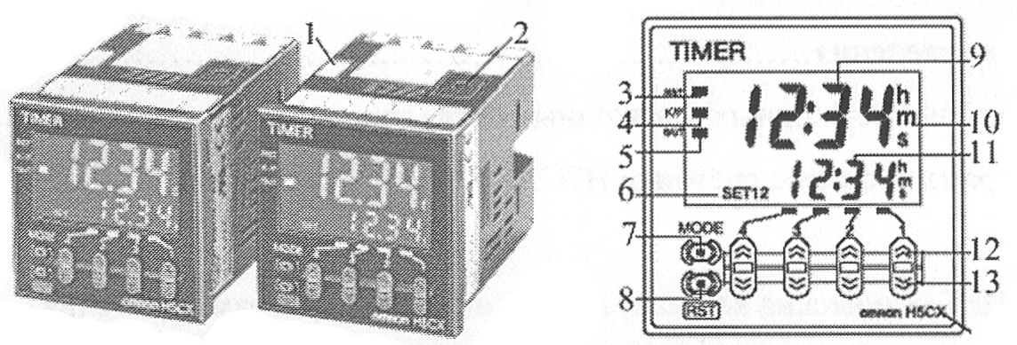

Рис. 4. Внешний вид и лицевая панель таймера типа OMRON H5CX

При использовании таймера пользователь может работать в нескольких режимах работы таймера. Основным режимом является рабочий, в котором таймер выполняет свои основные функции, то есть производит отсчёт интервалов времени. В режиме программирования пользователь может выбрать необходимые параметры. В режиме выбора типа таймера определяется необходимый тип таймера, а также можно посмотреть положения контактов DIP-ключа. Следует отметить, что при работе в режиме выбора таймер прекращает отсчёт времени.

Таблица 4
№ | Элемент панели | Назначение
1 | Ключ запрета на изменение параметров таймера | ON - есть запрет на изменение параметров, OFF - нет запрета
2 | DIP-ключ | Программирование базовых функций
3 | Индикатор сброса (RST) | Горит, если включен вход сброса  или нажата клавиша сброса
4 | Индикатор запрета изменения параметров (К/Р) | Горит, если есть запрет на изменение параметров
5 | Индикатор состояния выходов (OUT) | Горит, если соответствующий выход  таймера включен
6 | Индикатор номера уставки (SET) | Индикация номера уставки (1 или 2)
7 | Клавиша выбора режима |MODE| | Выбор режима работы таймера
8 | Клавиша сброса |RST| | Сброс таймера
9 | Индикатор текущего значения | Индикация текущего значения таймера
10 | Индикатор масштаба  измерения интервала времени | Индикация в зависимости от того, в какой размерности запрограммирован таймер:  h (часы), m (минуты), s (секунды)
11 | Индикатор уставки | Индикация уставки таймера
12 | Клавиши изменения параметра | Увеличение значения параметра
13 | Клавиши изменения параметра | Уменьшение значения параметра

Для каждого типа таймера существуют различные режимы работы выходов: для обычного таймера - 10 режимов работы выходов, для двойного таймера - 2 режима работы.
Режимы работы таймера представлены в таблице 5.
Таблица 5
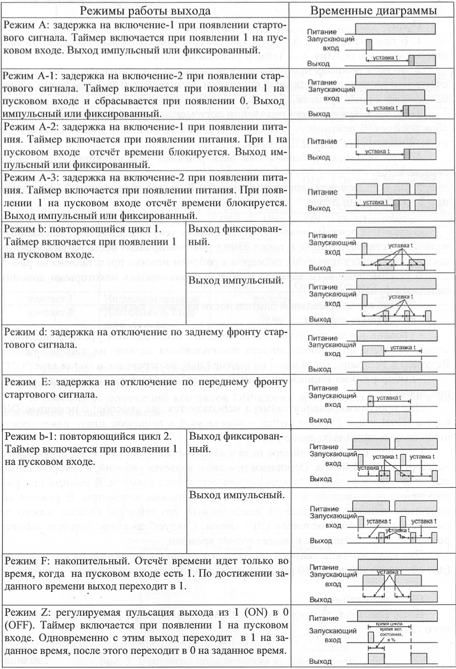

Схема программирования обыкновенного таймера представлена на рис. 5.
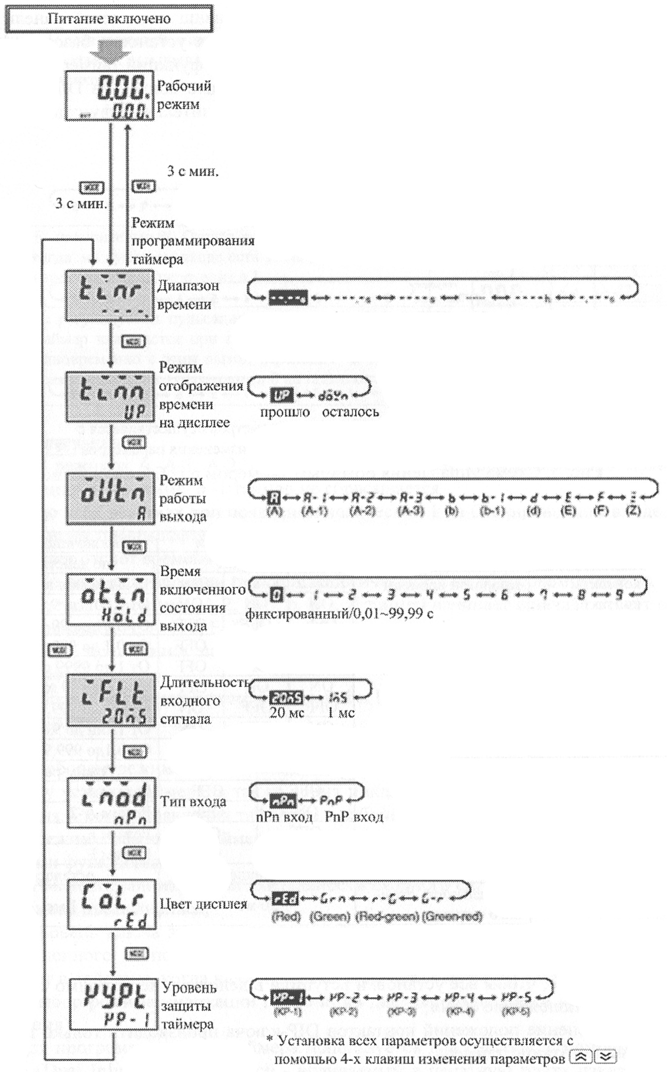

Рис. 5. Схема программирования таймера
В лабораторной установке используется многофункциональный счётчик типа Н7СХ фирмы OMRON. Счетчик имеет по два счётных входа и входа сброса и два выхода - релейный и транзисторный. Настройка параметров счётчика осуществляется с помощью клавиш на лицевой панели счетчика. Счетчик имеет жидкокристаллический дисплей с фоновой подсветкой, а также возможность выбора режима работы. На рис. 6 изображен внешний вид счетчика и лицевая панель счетчика. Сведения о назначении элементов передней панели счетчика приведены в таблице 6.

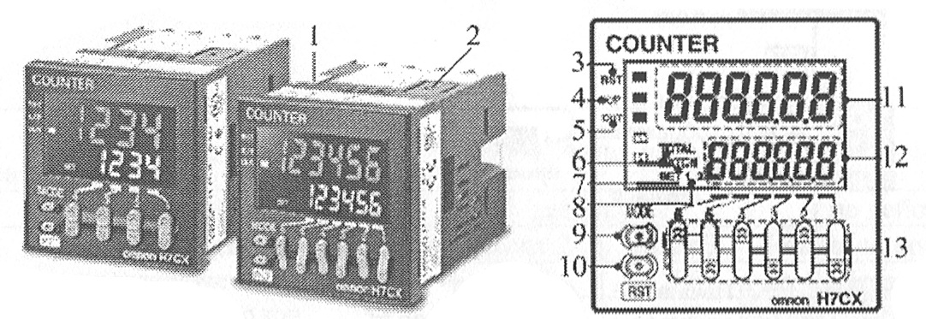

Рис. 6. Внешний вид и лицевая панель счетчика типа OMRON H7CX

Таблица 6
№ | Элемент панели | Назначение
1 | Ключ запрета на изменение параметров счётчика | ON - есть запрет на изменение параметров, OFF - нет запрета
2 | DIP-ключ | Программирование базовых функций
3 | Индикатор сброса (RST) | Горит, если включен сбросовый вход  или нажата клавиша сброса
4 | Индикатор запрета изменения параметров (К/Р) | Горит, если поставлен запрет на изменение параметров
5 | Индикатор состояния выходов (OUT) | Горит, если соответствующий выход счётчика включен
6 | Индикатор тотального счётчика (TOTAL) | Горит в режиме суммирующего счётчика
7 | Индикатор пакетного счётчика (BATCH) | Горит в режиме пакетного счётчика
8 | Индикатор номера уставки (SET) | Индикация номера уставки (1 или 2)
9 | Клавиша выбора режима (MODE) | Осуществляется выбор режима работы
10 | Клавиша сброса (RST) | Осуществляется сброс счётчика
11 | Индикатор текущего значения | Индикация текущего значения счётчика
12 | Индикатор уставки | Индикация уставки счётчика
13 | Клавиши изменения параметра | Осуществляется изменение значения  выбранного параметра

Многофункциональный счетчик может реализовать несколько видов счетчиков: однотактный счётчик, двухтактный счётчик, суммирующий счётчик, пакетный счётчик, двойной счётчик (сложение/вычитание).
Многофункциональный счетчик может реализовать 12 режимов работы выходов, краткое описание которых приведено ниже.
Режим N. Текущее значение не изменяется. Выходы устанавливаются в единицу до тех пор, пока на первом входе сброса не появится единица. Далее отсчёт начинается сначала при установке нуля на входе сброса. Выход 1 фиксированный/импульсный (фикс./имп.), выход 2 фиксированный.
Режим F. Текущее значение продолжает изменяться, выходы устанавливаются в 1 до тех пор, пока на входе сброса не появится 1. Далее отсчёт начинается сначала при установке нуля на входе сброса. Выход 1 фикс./имп., выход 2 фиксированный.
Режим С. При достижении уставки 2 текущее значение сбрасывается, и отсчёт начинается сначала. Сигнал на выходе 1 сбрасывается по заднему фронту сигнала на выходе 2. Сигнал на импульсном выходе 1 не зависит от сигнала на выходе 2. Выход 1 фикс./имп., выход 2 импульсный.
Режим R. Текущее значение не изменяется и сбрасывается по заднему фронту сигнала на выходе 2. Сигнал на фиксированном выходе 1 сбрасывается по заднему фронту сигнала на выходе 2. Сигнал на импульсном выходе 1 не зависит от сигнала на выходе 2. Выход 1 фикс./имп., выход 2 импульсный.
Режим К-1. Текущее значение продолжает изменяться. Сигнал фиксированного выхода 1 сбрасывается по заднему фронту сигнала на выходе 2. Сигнал на импульсном выходе 1 не зависит от сигнала на выходе 2. Выход 1 фикс./имп., выход 2 импульсный.
Режим Р. Текущее значение не изменяется и сбрасывается по заднему фронту сигнала на выходе 2. Одновременно по переднему фронту сигнала на выходе 2 начинается новый отсчет и текущее значение сигнала сбрасывается не до нуля, а до промежуточного значения. Сигнал фиксированного выхода 1 сбрасывается по заднему фронту сигнала на выходе 2. Сигнал на импульсном выходе 1 не зависит от сигнала на выходе 2. Выход 1 фикс./имп., выход 2 импульсный.
Режим Q. Текущее значение продолжает изменяться до сброса сигнала на выходе 2. Сигнал фиксированного выхода 1 сбрасывается по заднему фронту сигнала на выходе 2. Сигнал импульсного выхода 1 на зависит от сигнала на выходе 2. Выход 1 фикс./имп., выход 2 импульсный.
Режим А. Текущее значение сигнала и сигнал фиксированного выхода 1 удерживаются до тех пор, пока на входе сброса 1 не появится 1. Сигналы выхода 1 и выхода 2 не зависят друг от друга. Выход 1 фикс./имп., выход 2 импульсный.
Режим K-2. Текущее значение сигнала продолжает изменяться до переполнения или до нуля. Выходы только импульсные.
Режим D. Текущее значение сигнала продолжает изменяться до переполнения или до нуля. Сигналы на выходах 1 и 2 устанавливаются в единицу в моменты равенства уставки и текущего значения сигнала.
Режим L. Текущее значение сигнала продолжает изменяться до переполнения или до нуля. Сигнал на выходе 1 устанавливается в единицу, пока текущее значение сигнала больше уставки 1. Сигнал на выходе 2 устанавливается в единицу, пока текущее значение сигнала меньше уставки 2. Выходы фиксированные.
Режим Н. Текущее значение сигнала продолжает изменяться до переполнения или до нуля. Сигнал выхода 1 устанавливается в единицу, пока текущее значение сигнала больше уставки 1. Сигнал выхода 2 устанавливается в единицу, пока текущее значение сигнала больше уставки 2. Выходы фиксированные (только в режиме 2-х тактного счётчика).
Схема программирования счетчика представлена на рис. 7.
Компактный многофункциональный цифровой измеритель-регулятор типа КЗМА-J предназначен для выполнения различных функций в системах управления. Он позволяет контролировать параметры технологических процессов, представлять их значения на дисплее, фиксировать максимальное или минимальное значения параметра. При совпадении текущего значения параметра со значением запрограммированной уставки включает релейные выходы, что позволяет управлять технологическим параметром. Измеритель-регулятор имеет дополнительные функции (позиция десятичной точки, функция подавления нулей, функция изменения диапазона входного сигнала и др.), легко настраивается при помощи пяти кнопок на лицевой панели.

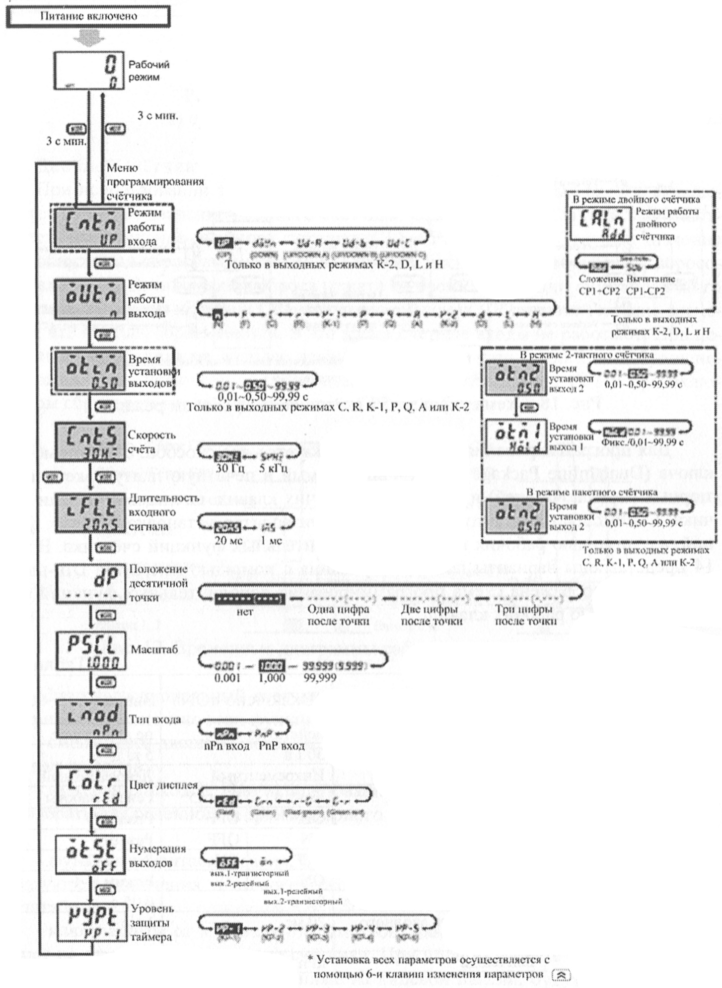

Рис. 7. Схема программирования счетчика

На рис. 8 представлены внешний вид лицевой панели и элементы панели измерителя-регулятора. В таблице 7 приведены сведения о назначении элементов передней панели измерителя-регулятора.

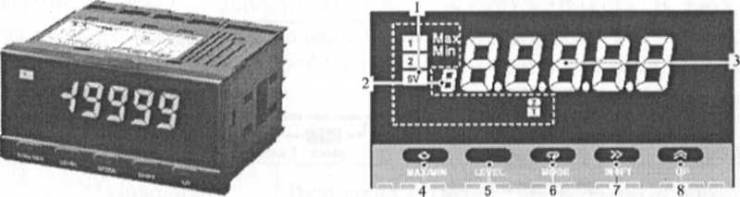
Рис. 8. Внешний вид лицевой панели индикатора OMRON КЗМА-J

Таблица 7
№ | Элементы панели |  | Назначение элемента
1 | Рабочий индикатор | 1 | Литера горит, когда включён выход 1
1 | Рабочий индикатор | 2 | Литера горит, когда включен выход 2
1 | Рабочий индикатор | SV | Литера горит, когда уставка  отображается или изменяется
1 | Рабочий индикатор | Мах | Литера горит, когда основной индикатор  показывает максимальное значение
1 | Рабочий индикатор | Min | Литера горит, когда основной индикатор  показывает минимальное значение
1 | Рабочий индикатор | Z | Литера горит при включенной функции  подавления нулей
1 | Рабочий индикатор | т | Литера горит при действующей функции обучения,  мигает при включенной функции обучения
2 | Индикатор уровня |  | Отображается уровень, на котором работает  пользователь в данный момент
3 | Основной индикатор |  | Отображаются текущее значение, уставка,  параметры (в зависимости от режима)
4 | Клавиша «МАХ/MIN» |  | Вывод максимального/минимального  значений во время измерения
5 | Клавиша «LEVEL» |  | Смена меню
6 | Клавиша «MODE» |  | Переход от параметра к параметру  в пределах одного уровня
7 | Клавиша «SHIFT» |  | Во время программирования при нажатии активизирует выбранный параметр, далее позволяет перемещаться  по разрядам выбранного ранее параметра
8 | Клавиша «UP» |  | Позволяет изменять значение выбранного параметра,  а также используется для установки/сброса режима  подавления нулей во время измерения

